**Desarrollo del sitio: OYE**

¡Excelente noticia has decidido certificarte como desarrollador Front End! A continuación te ofrecemos un reto que te invita a practicar todo lo aprendido de los módulos **HTML, CSS, JavaScript y Bootstrap**.

**OYE** es un sitio para escuchar música gratis. Su creador desea que se pueda compartir música entre todos los que quieran pasar un rato ameno, escuchando sus canciones favoritas. Él ha pensado en ti como la persona ideal para diseñar este sitio Web, que busca deleitar a los amantes de la buena música. A continuación encontrarás los detalles que debes tomar en  cuenta para implementar a **OYE**.

El sitio incluye **cuatro (4) páginas**, las cuales describimos seguidamente:

1. **Inicio:** proporciona una breve bienvenida a **OYE** y despliega las tres canciones más reproducidas.
2. **Canciones:** despliega la canciones alojadas en el sitio. Para comodidad del usuario hay una herramienta de búsqueda, que se puede emplear para encontrar su música favorita.
3. **Registro:** el usuario debe registrarse para obtener una experiencia musical personalizada: sugerencias de nuevas canciones, que es una de las características del sitio que se desarrollará en un futuro cercano, pero no en este proyecto.
4. **Inicio de Sesión:** todos aquellos que desean obtener una interacción musical a su medida deben Iniciar Sesión, para aprovechar esta característica de **OYE** que revolucionará el mundo musical en poco tiempo.

**Requerimientos**

Una serie de reuniones iniciales con el creador del sitio y su equipo de asesores arrojó la siguiente lista de requerimientos, que deseamos que cubras a través de este desarrollo:

1. **Implementa las páginas** antes mencionadas usando **HTML**, **CSS**, **JavaScript** y **Bootstrap**:
   * Inicio
   * Canciones
   * Registro
   * Inicio de Sesión
2. **Implementa un botón de Contacto** en la barra de navegación, que despliega una ventana modal de Bootstrap con la información.
3. **Emplea el diseño responsive (diseño adaptativo)** para adaptar el sitio a resoluciones de escritorio, tabletas y dispositivos móviles.
4. **Usa al menos dos tipografías**. Se sugiere una para los títulos y otra para el resto de los textos.
5. **Crea un Bootstrap personalizado** con los colores de tu preferencia, fuentes y otros ajustes de acuerdo a la interfaz que se desea construir.
6. **Aplica colores de fondo y bordes** cuando aplique.
7. **Valida los campos** de los formularios del sitio usando Javascript.

A continuación te proporcionamos más detalles del desarrollo y del uso de las tecnología requeridas para poder complacer al creador de **OYE**.

**Proyecto Base**

Hemos desarrollado un [proyecto base](https://nextu-latam-content-production.nextu.com/content_generator_v2/general_files/proyecto_frontend_inicio.zip) a partir del cual puedes comenzar a armar al sitio. Haremos referencia este recurso en las próximas secciones.

**Diseño General de la Páginas**

Cada página tendrá las siguientes partes:

1. **Encabezado:** donde se muestra el título y el logo.
2. **Menú: enlaza las cuatro páginas (Inicio, Canciones, Inicio de Sesión y Registro**), resaltando la página actual.
3. **Botón de Contacto: incluye la información para** contactar a OYE.
4. **Pie de página: incluye los siguientes textos**: *“Comparte la música”* y *“@Derechos Reservados”*.

Recuerda usar las **etiquetas HTML** correspondiente y que semánticamente van acorde al contenido que se soporta, por ejemplo, emplea la etiqueta <header> para el encabezado.

De la misma manera **usa Bootstrap** para construir los componentes de interfaz como: botones, menú, formularios.

**Accediendo las Canciones del Sitio**

Las **canciones** que se muestran en el sitio **son dinámicas y se cargan vía AJAX** hacia un **archivo JSON** con la siguiente estructura.

{

"canciones": [

{

"nombre": "vive",

"ruta": "uno.mp3",

"reproducciones": 10,

"icono": 4

},

{

"nombre": "invierno",

"ruta": "dos.mp3",

"reproducciones": 30,

"icono": 1

}

]

}

Entonces en tu misión debes **cargar este archivo JSON** y desplegar la información de manera adecuada en tu página **modificando el DOM dinámicamente**.

Puedes conseguir un **ejemplo de archivo de datos JSON** en el **proyecto base**, que hemos preparado para este reto. Además, Te animamos a **incrementar el repositorio de música de OYE agregando  tus propios audios** en tu archivo de datos personales.

**Reproducción de las Canciones**

El usuario ávido de escuchar las  canciones alojadas en el sitio, debe tener a su disposición los **controles  de reproducción**:

* escuchar
* detener
* manejar volumen

Ten en cuenta la **etiqueta HTML** para lograr esto.

**Imágenes y Logo**

Se sugiere que el **logo** tenga un tamaño de al **menos 50x50 pixeles**. Las imágenes por su parte pueden tener un tamaño de alrededor de **500x330 pixeles**.

**Página de Inicio**

En la **página de Inicio** se muestra un área de bienvenida, la cual puedes customizar libremente, colocando el texto que desees y cualquier imagen (ver las sugerencias de los tamaños de imágenes dadas anteriormente) alusiva a **OYE,** que estará rotando por medio de un **carrusel automáticamente.** Esta **bienvenida debe estar centrada** como se muestra en el video a continuación. Recuerda que dispones de las **opciones de Bootstrap** y las **etiquetas de HTML** para lograr una apariencia que cumpla con los requerimientos antes expuestos.

En esta página también se **muestra las  “top” 3 de las canciones** con mas reproducciones del sitio. Recuerda que **las canciones se cargan de forma dinámica** como explicamos con anterioridad. Y debes desarrollar un **código en JavaScript** para filtrar las canciones en función del número de reproducciones, y así obtener las tres canciones más reproducidas que se muestran a nuestros usuarios del sitio.

El usuario debe poder controlar la reproducción de las canciones como se muestra en el video anterior según lo explicamos en las sección **Reproducción de las Canciones**.

**Página de Canciones**

La **página de Canciones** es accesible desde el menú e incluye una lista de las canciones alojadas en el sitio. Este cuenta con una **herramienta de búsqueda**, que el usuario puede usar para obtener las canciones que desea más rápidamente. El **filtro de canciones** se activa con cada letra ingresada o borrada en la barra de búsqueda. Este **filtro** lo debes implementar **usando Javascript** de manera de seleccionar según el nombre de la canción y mostrar dinámicamente las canciones según el texto ingresado en la caja de búsqueda. El texto es **insensible a las mayúsculas y minúsculas** y **no existe la autocompletación**.

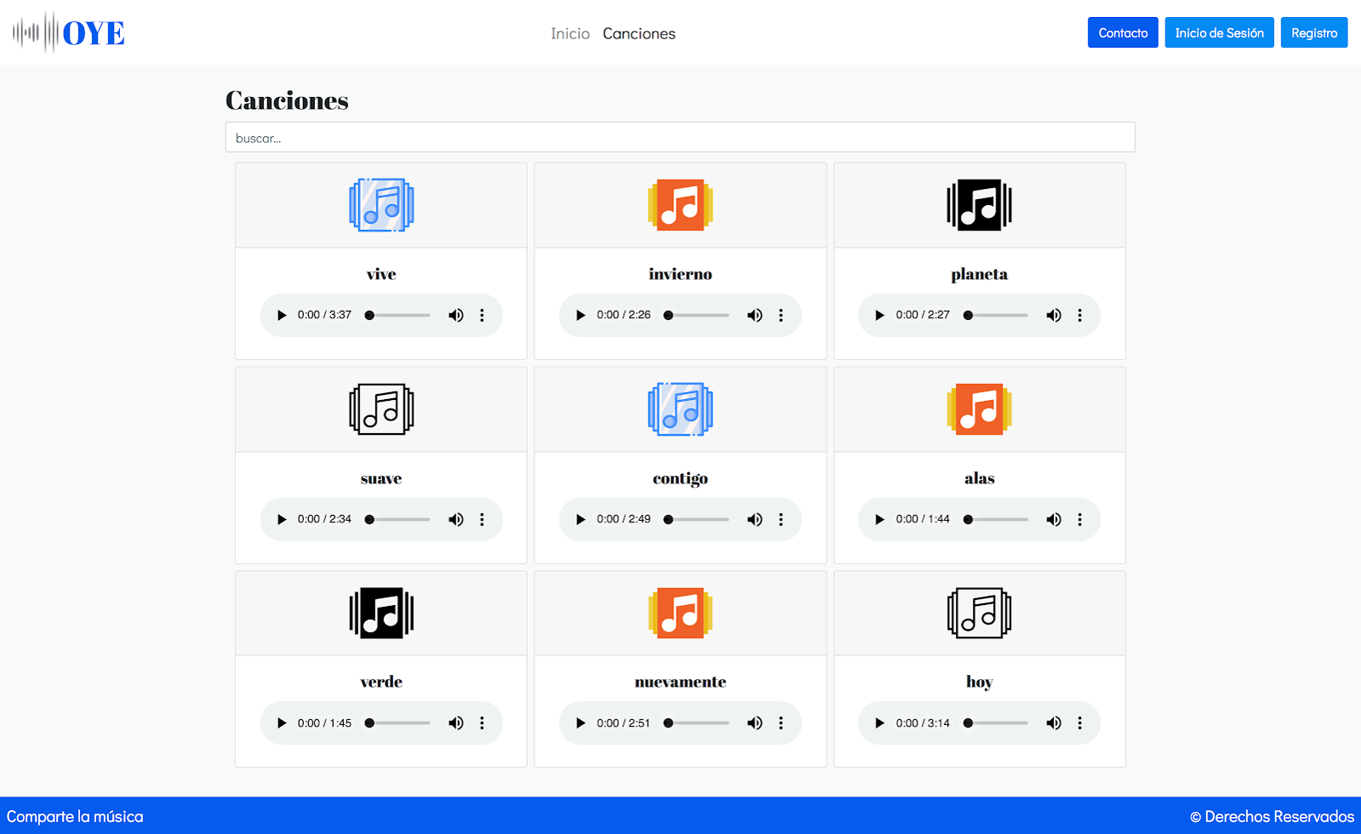

**Botón de Contacto**

Se tiene un **botón de  Contacto** en el menú, que debe abrir una **ventana modal** con los datos del contacto. La **modal** debes implementarla **usando Bootstrap** y debe **lucir apropiadamente en todos los tamaños**: Escritorio, Tableta y Móvil.

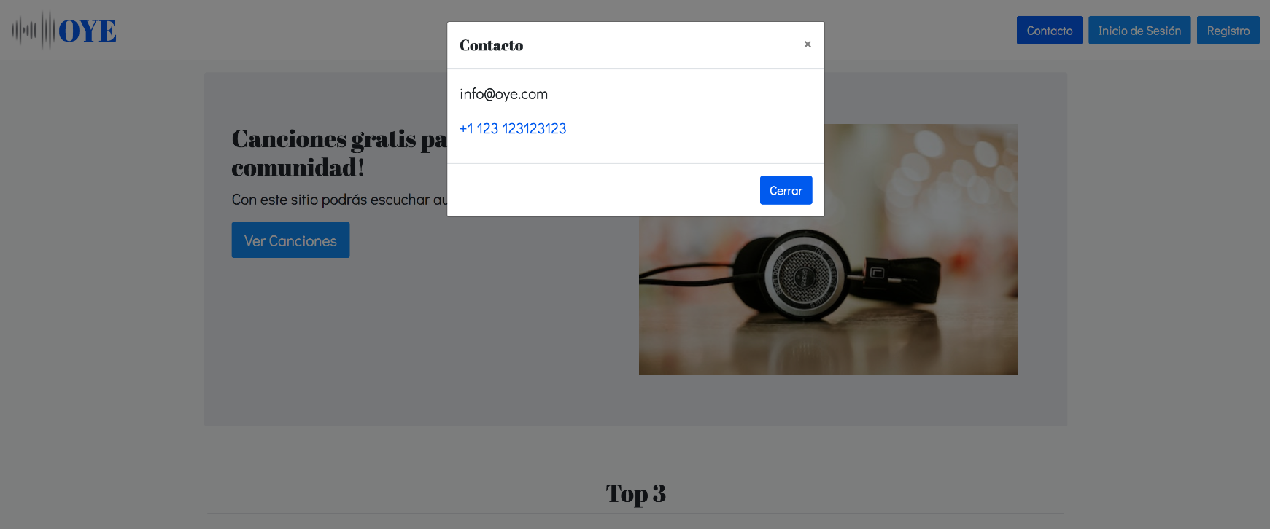

**Página de Inicio de Sesión**

La **página de Inicio de Sesión** permite que un usuario registrado ingrese al sitio para obtener una experiencia musical a su medida. El usuario debe **ingresar usando su email y clave secreta**.

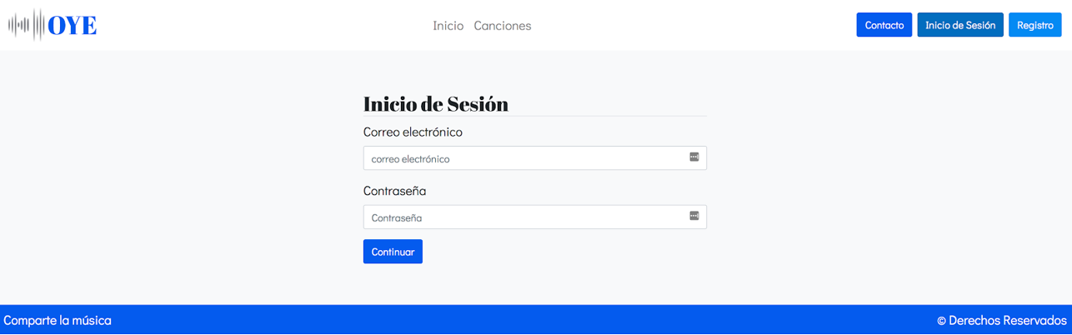

Los **campos obligatorios deben validarse**, generando los mensajes correspondientes cuando la validación falle, a través del **uso de JavaScript**.

Las **validaciones son**:

1. El **correo electrónico** debe tener formato de correo conteniendo un @ y un dominio.
2. Debes usar **una expresión regular** para validar este correo.
3. La **contraseña** debe tener más de 8 caracteres.

**Página de Registro**

La **página de Registro** permite que un usuario se registre en el sitio **proporcionando su email y contraseña y aceptando los Términos de Uso**. Valida que se trata de una dirección de correo de acuerdo al formato. Adicionalmente, se deben validar que estén todos los campos obligatorios y **mostrar mensajes de error con JavaScript** cuando falle la validación.

Las **validaciones son**:

1. El **correo electrónico** debe tener formato de correo conteniendo un @ y un dominio.
2. Debes usar **una expresión regular** para validar este correo.
3. La **contraseña** debe tener más de 8 caracteres.
4. La **contraseña y confirmación** deben coincidir.
5. Se debe especificar un **género musical favorito**.
6. Se debe especificar un **rango de edad**.
7. Se deben **aceptar los Términos de Uso**.

 Recuerda usar las **etiquetas HTML** correspondiente y cuidar el aspecto estético acorde con toda tu interfaz.

**Lineamientos Generales**

1. Escribir **código ordenado**.
2. Agrega los **estilos CSS** que consideres necesario en un archivo externo.
3. Genera todas las **funciones Javascript** para validaciones y manipulación del DOM y almacena las funciones en un archivo externo.
4. Utiliza la **librería Bootstrap**.

**Referencias**

A continuación te mostramos algunas referencias para guiarte en la creación de tu sitio:

Para **dispositivos móviles**, **OYE** luce como se muestra seguidamente.

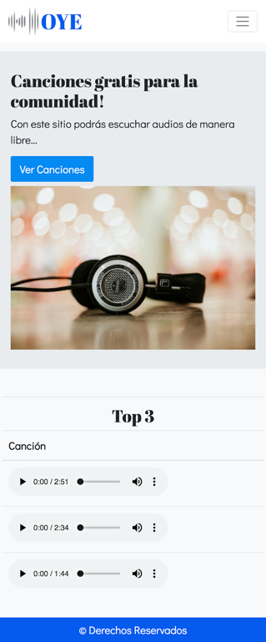PANTALLA INICIO MOVILES

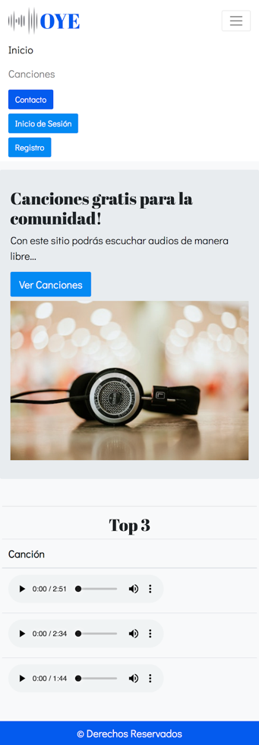.

**InicioMovil.html**

Para las **tabletas**, el sitio se ve como lo ilustramos en las siguientes interfaces

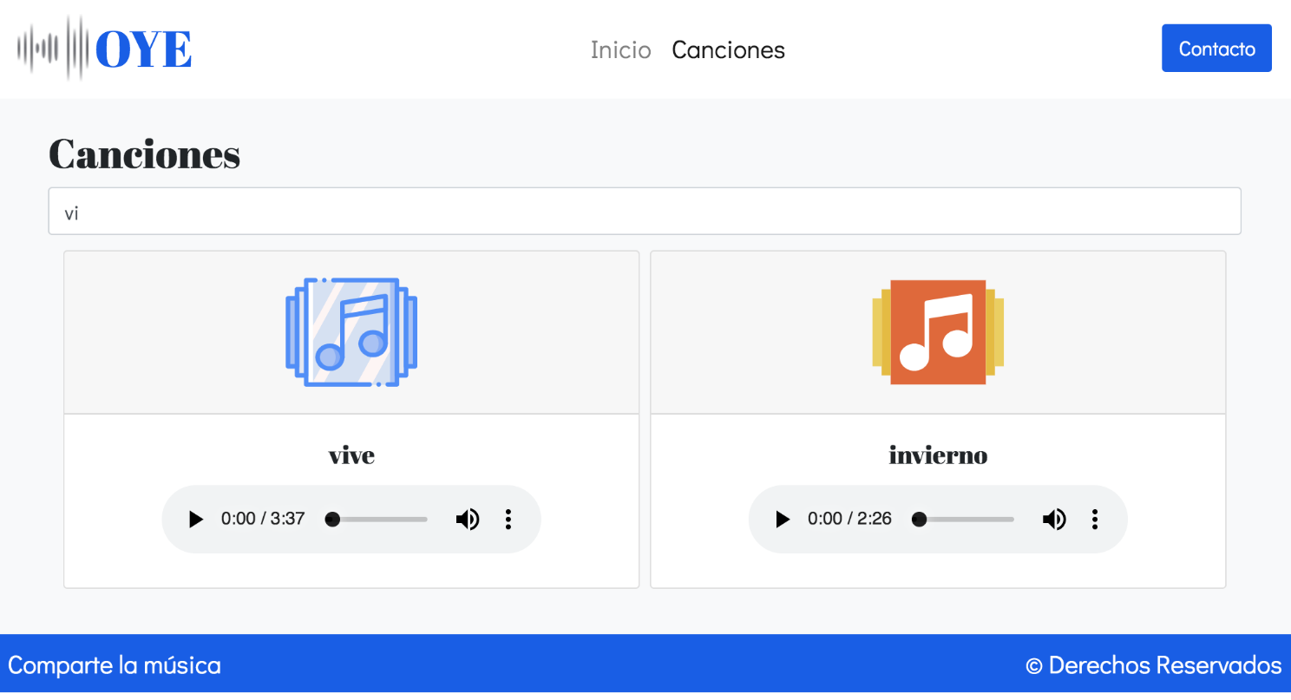CANCIONES.HTML

Con este reto has ejercitado el uso de las siguientes tecnologías:

1. **HTML** para estructurar las páginas.
2. **CSS** para aplicar estilos y diagramación.
3. **JavaScript** para las validaciones y comportamientos dinámicos del sitio.
4. **Bootstrap** para los comportamiento predefinidos por el framework, que permiten crear interfaces responsive con clases y funciones predefinidas.

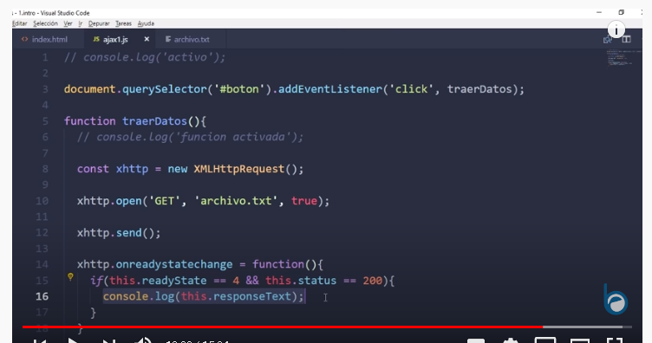

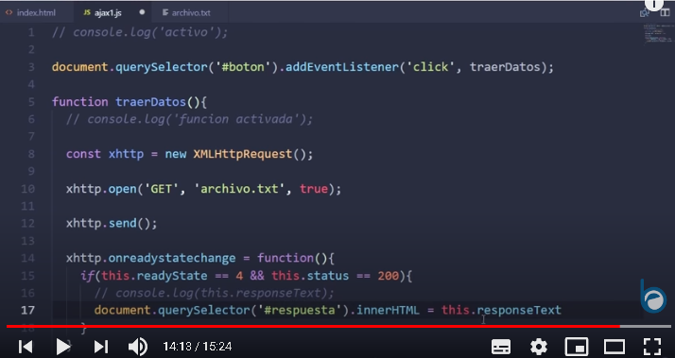

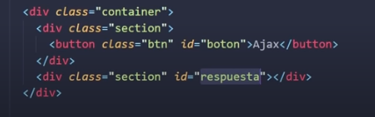

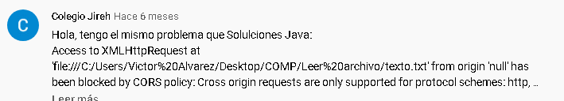

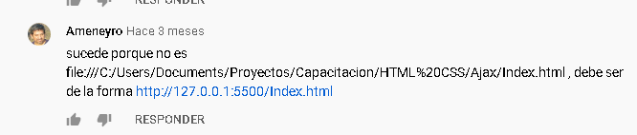

Creamos la tabla html

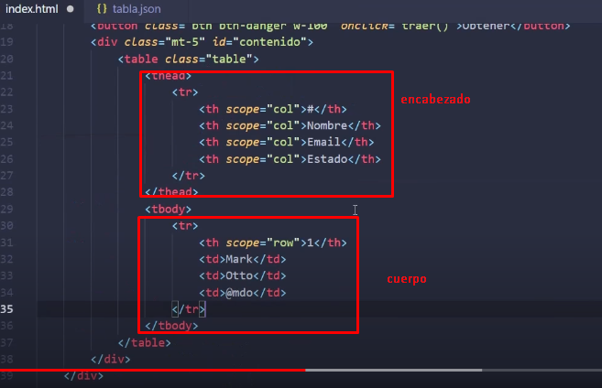

Probamos los datos del json THEN es una promesa

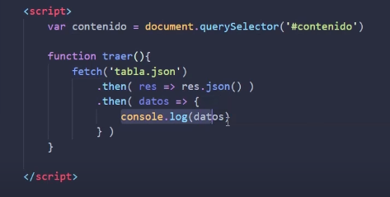

Escribimos al html

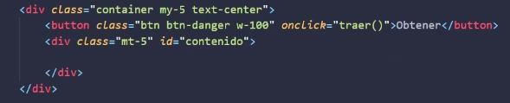

Procesamos los datos en una función aparte. Los datos son enviado en formato json a la función tabla

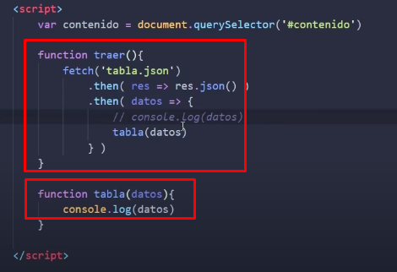

Probamos

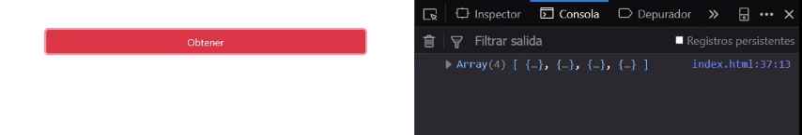

Eliminamos el ID de la etiqueta table y lo agregamos en la etiqueta tbody, ya que, queremos agregar nuestro json en la tabla del html

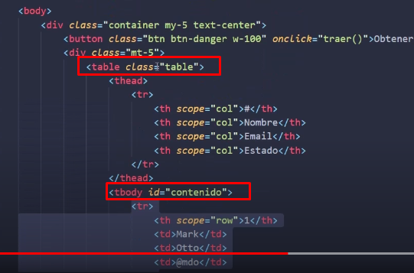

Comenzamos a pintar la tabla con elementos vacíos

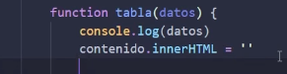

Recorremos el arreglo de objetos valor es una variable cualquiera y datos es el arreglo de datos que estamos recibiendo en la función, por consola visualizamos la variable valor que es la que recibe los datos en cada ciclo de for.

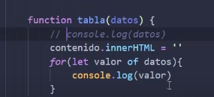

Cortamos nuestro contenido de la tabla

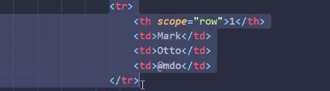

Contenido.innerHTML va a contener todos los elementos de nuestro json

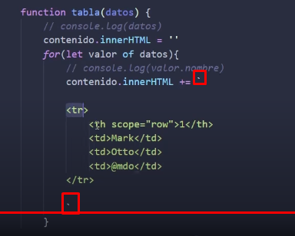

Pintamos la tabla con los valores del arreglo de objetos

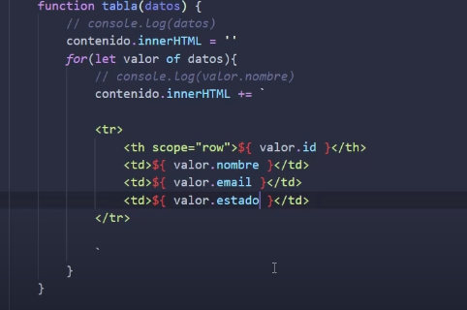

Ahora en el campo ESTADO vamos a cambiar el valor de ture y false a Activo y Eliminado

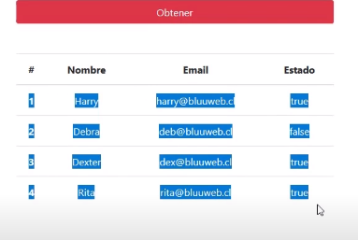

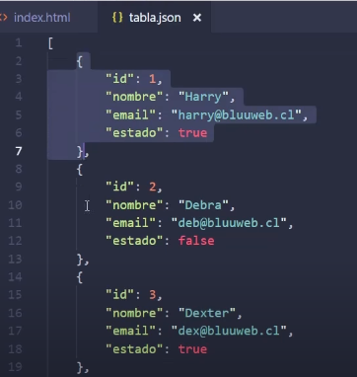

De acuerdo con el campo ESTADO (True, False) cambiamos la descripción del campo

